**EXMO. SR. PRESIDENTE DA CÂMARA MUNICIPAL DE SUMARÉ,**

Atendendo aos reclamos dos munícipes da Rua Constância Garcia Tanner, no bairro Jardim das Palmeiras e, após diligência no local, constatamos o descarte irregular de entulhos na rua acima citada, nas proximidades do numeral 445, conforme podemos notar na foto abaixo.

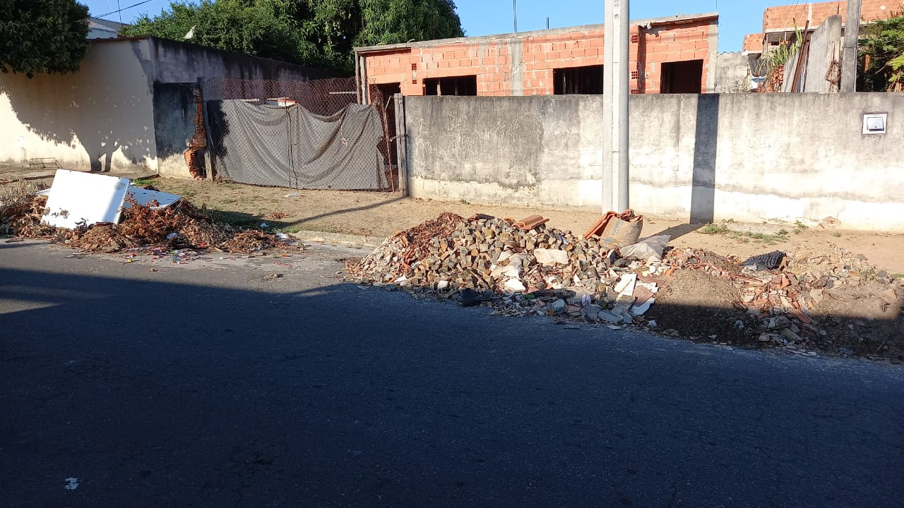

Ressalto que os entulhos acumulados podem atrair animais peçonhentos, além de causar péssimo aspecto visual ao local.

Diante do exposto, vimos pela indicação requerer a adoção de providenciais cabíveis, em caráter emergencial, por parte da municipalidade, através do órgão competente, para a retirada dos referidos entulhos na mencionada via.

Certo da apreciação de Vossa Excelência, antecipo meus agradecimentos.

Sala das Sessões, 15 de junho de 2021.

**SILVIO C. COLTRO**

**VEREADOR**